p

Breznica 3, 4274 Žirovnica
tel.: 04 5809 100, fax: 04 5809 109

NADZORNI ODBOR

Številka: 011-0002/2018
Datum: 7.6.2019

Na podlagi 15. člena Poslovnika Nadzornega odbora Občine Žirovnica (Ur. List RS, št. 57/2018), vas vabim, da se v sredo 12. junija 2019, ob 17.30 uri, v prostorih Občine Žirovnica; Breznica 3, Žirovnica udeležite

4. seje NADZORNEGA ODBORA

z naslednjim

DNEVNIM REDOM:

- Potrditev zapisnika 3. redne seje NO in pregled realizacije sklepov zadnje seje
- Sprejem končnega poročila o opravljenem nadzoru nad investicijo REKONSTRUKCIJA CESTE IN PLOČNIK BREG-MOSTE OB192-14-0006
- Uvedba nadzora nad investicijskim projektom v NRP: OB192-16-0004 ALPE ADRIA PARK
- Vprašanja in pobude

Prosim, da morebitno zadržanost, sporočite na telefon 04 5809 106.

Damjana Tavčar Panjtar, dipl.ekon.
Predsednica

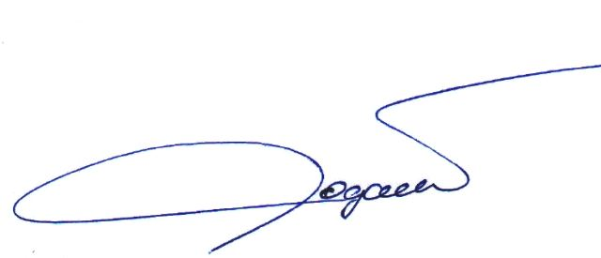

Vabljeni:
- člani NO

